ВЫКЛЮЧАТЕЛИ КОНЦЕВЫЕ ТИПА ВК

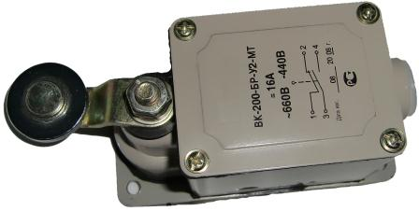

- Назначение

Выключатели концевые мгновенного действия серии ВК-200, ВК-300 предназначены для срабатывания в электрических цепях управления переменного тока напряжением до 660 В частоты 50-60 Гц, и постоянного тока напряжением до 440 В, под воздействием управляющих упоров (кулачков) в определенных точках пути контролируемого объекта. Выключатели допускают установку в любом положении в местах, не защищенных от попадания пыли и случайного попадания брызг воды или масла, падающих вертикально или под углом к вертикали (для ВК 200) или случайного обливания водой или маслом.

- Технические характеристики

Основные технические характеристики выключателей ВК 200 (300) приведены в таблице 1.
Таблица 1

Номинальное напряжение, В | постоянный ток | 440
Номинальное напряжение, В | переменный ток 50/60 Гц | 660
Номинальный ток, А |  | 16
Усилие срабатывания выключателя, Н, не более |  | 80
Усилие отпускания выключателя, Н, не более |  | 2
Рабочий ход привода, градусов |  | 14
Время срабатывания не более, с |  | 0,04
Конструктивное исполнение |  | Рычаг с роликом
Степень защиты |  | IP54
Количество и род контактов |  | 1"З" + 1"Р"
Частота включений в час, не более |  | 600
Механическая износостойкость, млн. циклов, не менее |  | 16
Коммутационная износостойкость, не менее, по группам |  | Б - 1млн. циклов ВО

- Структура условного обозначения

ВК – ХХХ-ХХ-ХХ-МТ

ВК – условное обозначение серии (выключатель концевой);
ХХХ – 200 – без сальникового ввода, 300 – с сальниковым вводом;
Х – условное обозначение группы коммутационной износостойкости: Б – 10-10⁵ циклов ВО:
Х – вид привода (Р – рычаг с роликом);
ХХ – климатической исполнение и категории размещения по ГОСТ 15050-69;
У – умеренный климат, 2 – категория размещения;

- Комплект поставки

В комплект поставки входит:
- выключатель конечный;
- паспорт.

- Схема электрическая принципиальная
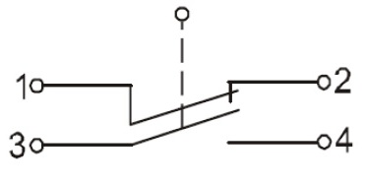

- Габаритные и установочные размеры
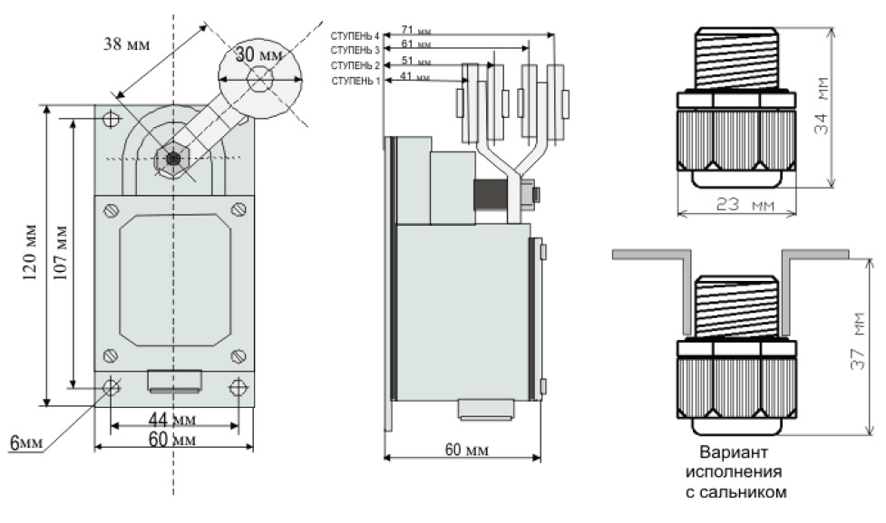
- Условия эксплуатации

Температура окружающей среды от -40 до +50°С, относительная влажность воздуха 98%, высота над уровнем моря до 4300м.
Рабочее положение – произвольное.

- Условия транспортирования и хранения

  - Транспортирование выключателей допускается любым видом крытого транспорта, обеспечивающим предохранение упакованных выключателей от механических повреждений, загрязнений и попадания влаги.
  - Хранение выключателей осуществляется в упаковке изготовителя в помещениях с естественной вентиляцией при температуре окружающего воздуха от -40 до +55°С и относительной влажности воздуха до 98% при 25°С. Атмосфера склада не должна содержать агрессивных газов и паров в концентрациях, разрушающих металлы и изоляцию.
  - Срок хранения выключателей у потребителя в упаковке изготовителя 6 месяцев.

